GRUPPO LAVORATORI ANZIANI SMAT S.p.A.  Corso XI Febbraio, 14 - 10152 TORINO  Segreteria presso CRAL SMAT - Strada Vicinale del Nobile, 12 – 10131 Torino  Indirizzo e-mail: smatgla@gmail.com | 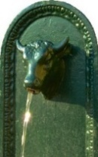

Verbale della 50^ Assemblea Annuale dei Soci

Sabato 18 aprile 2009

Il giorno 18 aprile 2009, presso il Ristorante “da CARLETTO” in Pecetto, si è riunita alle ore 10.30 l’assemblea ordinaria dei soci del Gruppo Lavoratori Anziani SMAT S.p.A. Constatato che il numero dei soci presenti era in quel momento insufficiente per raggiungere la legalità, si è deciso di rinviare l’assemblea di cui si tratta alle ore 11,00. All’ora stabilita, e pertanto in seconda convocazione, il numero necessario era ampliamente superiore ed il Presidente PONZANO Luigi dichiarava aperti i lavori passando immediatamente alla lettura dei punti dell’ordine del giorno:
- relazione del Presidente;
- rendiconto economico anno 2008 – approvazione;
- la parola ai soci.

Al punto 1) – il Presidente saluta tutti i convenuti, ringraziando particolarmente il Presidente della SMAT dott. Giorgio GILLI, l’Amministratore Delegato ing. Paolo ROMANO ed il Direttore Amministrativo Renato PARENA, socio onorario, per le attenzioni che essi dedicano al G.L.A.

Il Presidente illustra all’assemblea quanto approvato dal Direttivo in data 26 marzo 2009:
- dare tutti i soci presenti il nuovo distintivo, avente come nuovo logo un toretto, mentre ai soci impossibilitati di presenziare alle nostre manifestazioni verrà spedito per posta ordinaria;
- si sostituisce la distribuzione dell’orologio d’oro ai soci, con un toretto d’argento dopo dieci anni d’iscrizione al gruppo;
- si ribadisce che l’iscrizione al G.L.A. sarà consentita dopo il compimento di 15 anni lavorativi d’Azienda;

L’assemblea approva all’unanimità.

Il Presidente concludendo il suo intervento, ricorda ai soci convenuti l’importanza della data di fondazione del Gruppo ed invita calorosamente ad intervenire alle manifestazioni che effettueremo come Gruppo.

Prende la parola il dott. BOCCADORO Eligio, già Direttore Amministrativo dell’A.A.M. ed illustra ai convenuti tutti i passi preliminari della Costituzione del nostro Gruppo, gli ulteriori sviluppi per arrivare sino ad oggi.

Al punto 2) – il Tesoriere Mura rag. Luciano, espone all’assemblea il rendiconto economico dell’anno 2008
ENTRATE
Iscrizioni soci pensionati 2008 | 4510.00
Iscrizioni soci dipendenti 2008 | 2885.00
Contributo SMAT | 15000.00
Contributi vari soci | 0.00
Manifestazioni culturali | 30149.00
Assemblea annuale | 2080.00
TOTALE ENTRATE | 54624.00
USCITE
Spese associative: ANLA | 3488.00
Riviste pensionistiche | 39.77
Congressi, convegni | 38.30
Spese generali | 562.85
Spese postali | 930.00
Onoranze funebri | 1158.50
Assemblea Annuale | 6315.00
Premi fedeltà | 500.00
Manifestazioni culturali | 41034.00
TOTALE USCITE | 54066.42
Avanzo economico | 557.58

Dopo il parere favorevole del Collegio Revisore dei Conti, l’assemblea approva all’unanimità.

Al punto 3) Il Presidente PONZANO Luigi, procede alla premiazione dei soci con particolare anzianità di iscrizione ed alla assegnazione ai nuovi soci iscritti: la tessera, lo statuto e il distintivo.

I nuovi soci sono:
LAZZARONE Sara MOSSO Aldo LONGO Michele ANGI Carlo
MORGILLO Stefania CODO Loris PIVATO Silvano.

I soci iscritti sono 378 così ripartiti:
- 142 soci in servizio
- 204 soci in pensione
- 32 vedove di soci.

Al punto 4) L’arch. CALORE Gian Paolo, illustra ai convenuti quanto si è fatto e quanto si farà durante l’anno circa l’attività culturale ricreativa, sollecitando a tal proposito di accelerare l’eventuale volontà a partecipare alla gita delle “Centovalli e Valvigezzo” che si effettuerà il 6/7 giugno mediante un sollecita iscrizione.

Non essendoci nessun altro da dire, il Presidente ringrazia i convenuti e dichiarando chiusa l’assemblea alle ore 12,30, dà inizio al pranzo sociale.

Torino, 23 aprile 2009
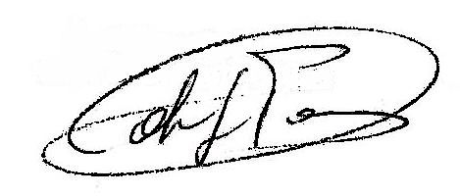
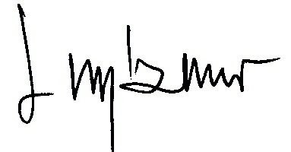
Il SEGRETARIO IL PRESIDENTE
CALORE arch. Gianpaolo PONZANO Luigi

